我的财务自由之路第11篇

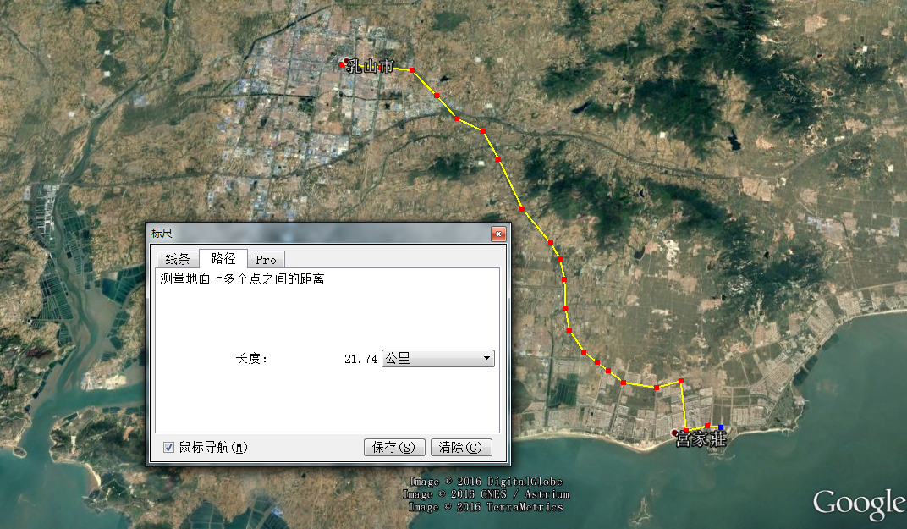

今天之所以要写这篇帖子，是因为这些内容是目前很多人根源上的盲点。我虽不是科班出身，但所写之处，均是两条腿跑出来的实践经验。我的一贯风格：不说空话套话。我接受别人的不同意见言论，但前提是这个言论的出发点是对的。

楼市泡沫

这个是当前最激烈的话题，仅次于中西医之争。作为普通老百姓，我想说的是，指望着“泡沫”爆掉的，都是现在还买不起房的，希望有一天泡沫破裂，楼市崩盘，房价暴跌，让那些炒房的人都去哭死吧，然后自己就可以捡漏子。这个底层心理在社会中有很大市场，再加上国家“调控”，舆论推广，这个观点得到了社会极大共鸣。但，事实真的是这样吗？国家调控，房价越控越高.......

说下我的“泡沫”逻辑：首先你要搞清楚房价为什么会涨：炒房团？货币？刚需？.........目前我们的大环境处于通胀阶段，这是不争的事实。货币在不断贬值，老百姓为了不被通胀侵蚀货币资产，就要想办法让现金避险。那么楼市作为具备天然资金杠杆，又具备刚需属性的特殊商品，被选中也是上天注定。当这个社会的大笔资金都进入楼市时，房价上涨就成了必然。

随着房价不断上涨，楼市崩盘论就应运而生。但楼市真的会想大部分想的这么运行的吗？答案是：不可能。货币超发，不断贬值。房产是实物，相对于货币不断增值就是必然的。也就是说，房价上涨的推动力不是炒房团，也不是刚需，而是货币超发！当货币价值不断逼近0时，房价也会变成天文数字。然后有一天，“嘭”的一声，货币泡沫破裂了，货币价值归零，房价彻底上天了，等着崩盘的人彻底绝望了，手中的货币也彻底成了废纸。

整个“泡沫”逻辑链：货币超发→→老百姓寻求现金避险→→大家都往楼市挤→→房价上涨→→货币不断丧失价值→→房价一步步上天→→货币丧失信用，价值接近0→→泡沫论者手中的现金价值归零→→资产者手中的实物依然具有真实价值→→泡沫论者的泡沫梦彻底碎掉

反过来分析，如果房价真的跌了，现在的“泡沫论者”就买得起房了吗？事实是，更没机会！如果没人造房子了，那么钢筋、水泥、装潢、金融、科研、基础建设、生活服务、人才流动等等相关产业同时萎缩，社会经济链条少了一环，导致经济崩溃。你自身所处的行业也会在这个链条上受到冲击，你的收入会更低，整个社会丧失活力，通货紧缩便发生了。所以，幻想房价下跌的人，其实你幻想的是通货紧缩的社会，但目前我们所处的社会是：通货膨胀！

就我个人而言，我并不希望房价暴涨。因为房价一旦飙升，我的投资回报率就要大大折扣，可投资目标将越来越少。纸面上的资产数目虽然在不断增值，但事实是实物资产却越来越难得到。对我来说，这才是最大的麻烦。

有人会举例说XX地方就出现了楼市崩盘。但事实是，这是个别城市规划的原因，而整个楼市，并没受到波动。配图即为山东省乳山市银滩，这里就曾发生过“泡沫论”者心目中的楼市崩盘，但我想告诉你的是，这种“崩盘”在任何城市的垃圾地段都在小规模上演，跟你心目中的崩盘相比，就好比原子弹爆炸之于气球爆炸。这个银滩位于市中心以外22公里处，作为一个冬天冰雪不断的地方，每天起早摸黑开车往返冰天雪地44公里，想想都刺激。你现在还认为这是你要的“爆破原理”吗？

楼市，是所有投资品中，唯一具备国家信用担保、国家资金支持、国家政策保护、普通人都可以介入的投资品。

我并不是买房的鼓吹者，事实是我是理性投资的推动者，今年最大的成绩是已经帮20多人实现了首次投资，且目前已经产生可观收益。

当你摆脱不掉这个社会的货币泡沫，最好的解决办法就是拥抱一个与之匹配的更高效是实物泡沫！

2016.08